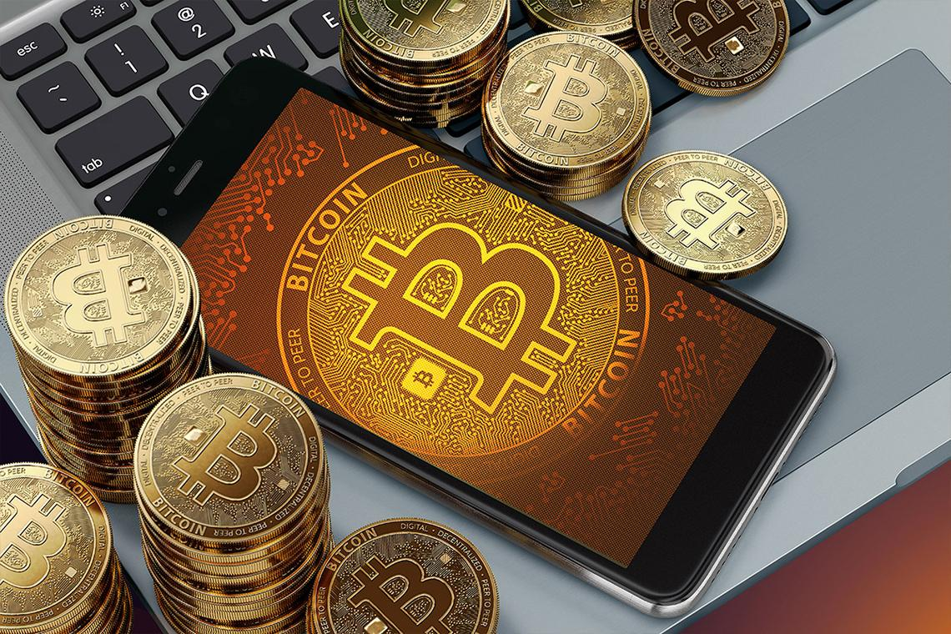

Биткоин: что это такое и как его использовать от А до Я
Хэй, привет, будущие криптовалютчики! Я ― тот самый биткоин, о котором все в криптосообществе так много говорят. А еще я прямо как хоббит: обо мне многое можно узнать за месяц, но спустя года я все же удивлю вас. Кстати, именно этим и планирую заняться сейчас, по очереди раскрывая все свои карты: от момента рождения до сегодняшнего дня. Это будет увлекательная история моей жизни, уместившаяся в несколько листов текста, но не считайте ее от того ограниченной. Нет, и даже больше ― возможно, именно вашими усилиями моя история и продолжится. Во всяком случае, я верю в это.
Ну что, пройдемся по всем моим костлявым из шкафа?

Что такое биткоин простыми словами
Кот Шредингера ― знаете про такой эксперимент? Так вот, я ― биткоин ― наглядный его пример. Одновременно и есть, и нет.
Криптовалюта ― это цифровая валюта. Ее не существует в физическом мире, то есть нельзя потрогать и пощупать так, как фиатные деньги (бумажные деньги и монеты). Но она есть в специальных реестрах и журналах, которые называются блокчейнами. Некая цепочка, состоящая из блоков, хранящих внутри себя всю информацию. С их помощью можно видеть все транзакции и операции, которые проводятся с криптовалютой, причем не только свои, но и чужие. Кстати, о том, что такое блокчейн можно узнать подробнее в статье.
Операции с биткоином чем-то схожи с безналичным расчетом. У вас есть карта или же приложение в телефоне, с помощью которых вы осуществляете переводы, оплату и прием денег. Но история этих операций, как и сама валюта, которой вы рассчитываетесь, хранится не в централизованных крупных банках, а сразу на множестве платформ, что работают с криптовалютой.
Это все и безопасно, и нет одновременно. Безопасно, потому что еще не существует алгоритма, который мог бы подделать или сфальсифицировать биткоин или любую другую цифровую валюту. Нет, потому что существует такой прецедент как «Double-spending» ― атака, при которой одной монетой можно расплатиться дважды. В целом, биткоин защищен от подобного рода действий, но на начальных этапах появления монеты чуть меньше, чем когда она находится в активном обиходе.
И в этом криптовалютном мире я ― биткоин ― подобен золоту в прямом смысле: ни скопировать, ни подделать нельзя, можно только добывать, то бишь майнить.

История появления первой криптовалюты
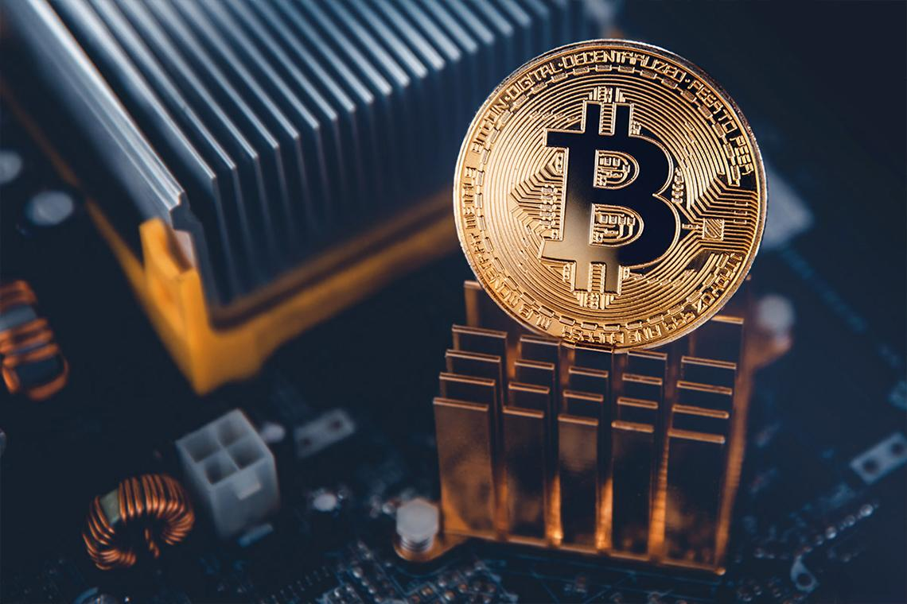
По библейским канонам я ― генезис всей криптовалюты в мире. С меня все началось в январе 2009 года, хотя… нет, пожалуй даже раньше. Намного раньше.
Для моего появления было как минимум 3 предпосылки:
- 1983 год ― ученые Дэвид Чаум и Стефан Брэндс придумали и описали концепцию электронных денег;
- 1997 год ― заработала система Hashcash, придуманная бизнесменом Адамом Бэком, которая позже легла в основу блокчейна;
- 2007 год ― мой создатель ― Сатоши Накамото ― придумал и описал принцип моей работы, чуть позже (в 2008 году) даже выпустил статью, посвященную идее.
И вот, в январе 2009 года Сатоши выпустил в свет мою первую версию ― Биткоин 0.1. Еще совсем слабый и малоизвестный, я работал исключительно с Windows 2000, NT и ХР. Спустя несколько дней после моего появления была осуществлена первая транзакция. Угадайте, кто ее совершил? Да, все тот же создатель Накамото. И, спойлер: те монеты, которые добыл майнингом именно он, вы вряд ли когда-нибудь найдете в обороте. Их уже давно отнесли к категории «утерянные».
Кстати, о личности моего создателя до сих пор ходят жаркие споры и ведутся дискуссии. Потому что он уже как 13 лет не раскрывает себя, представляясь псевдонимом в мире криптовалюты. Никто не знает ― это один человек или же целая группа, мужчина или женщина, молодой человек или же старик. Может, это вообще инопланетянин? Я, конечно же, знаю ответ на этот вопрос, но ни за что его не скажу.
Так, и я немного отвлекся.
По сути, Сатоши Накамото не был первооткрывателем и изобретателем всех алгоритмов, по которым заработало его детище, но именно он объединил детали в единый пазл: взял блокчейн, децентрализованные сети для хранения данных, криптографические алгоритмы. И это произвело фурор, потому что было создано что-то, чего раньше не было ― первая криптовалюта. А назвали меня Биткоин ― Bitcoin или же просто BTC.
Первый год майнингом занимался и сам создатель, именно поэтому по некоторым подсчетам на его личных счетах все еще остается нетронутым примерно 1 миллион моих монет. Они никогда не были в обиходе, Сатоши никогда ими не пользовался, так что деньги просто мирно лежат. Скорее всего, Накамото просто не может пользоваться тем, что намайнил монеты в качестве их создателя. А занимался он этим в первый год после моего появления для того, чтобы показать, что добывать меня не трудно.
Уже через 9 месяцев (ей-богу, я точно как новорожденный) был зафиксирован первый курс ― за 1 доллар можно было купить 1309,03 монет. Вас это вряд ли удивит, если не интересовались нынешним курсом. Но просто для проформы: сегодня за ту же сумму можно купить только 0,0001 биткоин. Чувствуете разницу?
Но, признаться, первое время я не особо-то пользовался спросом. И даже понимаю почему. Меня не знали, даже безналичная оплата тогда еще не была в обиходе, а тут целая непонятная криптовалюта, которую еще и добывать нужно. Но время шло, люди присматривались, привыкали. Особо смелые уже пробовали майнить.
А в 2016 году после второго халвинга ― уполовинивания моей цены, криптовалютой заинтересовались даже инвесторы. Можно сказать, что именно с этого момента о биткоине заговорил весь мир. Цена упала, а сама монета выросла в капитализации, и, подражая ей, стали появляться новые.
Однако до сих пор в мире криптовалют есть четкое разделение на биткоин и альткоины. И второе ― это все тысячи валют, которые «не биткоин».

Зачем нужен биткоин и как его использовать?
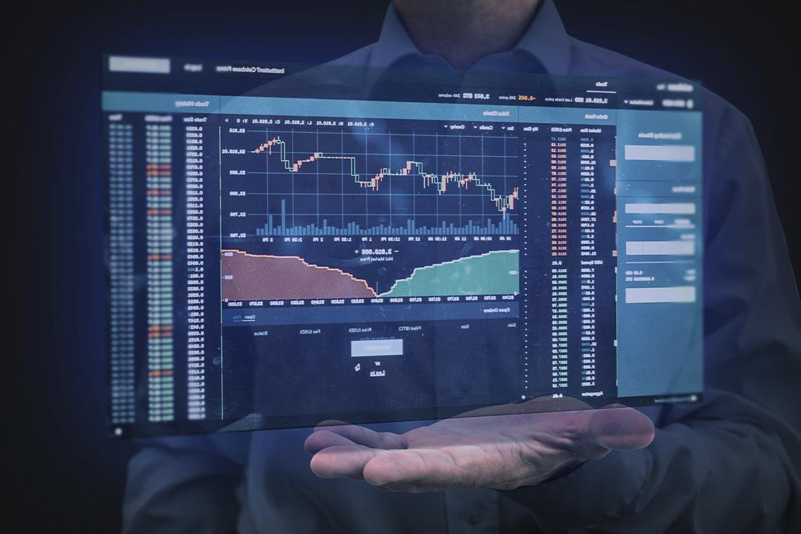
На самом деле мне, биткоину, прогнозировали крах уже сотни тысяч раз. Аналитики, эксперты, диванные критики ― в общем, очень многие товарищи. Однако инвесторы все еще продолжают вкладываться в BTC, а майнеры ― добывать. В чем же мой секрет успеха?
В том, что меня можно использовать совершенно в разных сферах, и для этого не обязательно быть в инвестиционной теме. Например:
- вместо карты;
- для оплаты покупок в интернете;
- для регистрации транзакций;
- как замену обычным деньгам;
- как средство накопления.
Хотите подробнее? Пожалуйста.

Замена карты
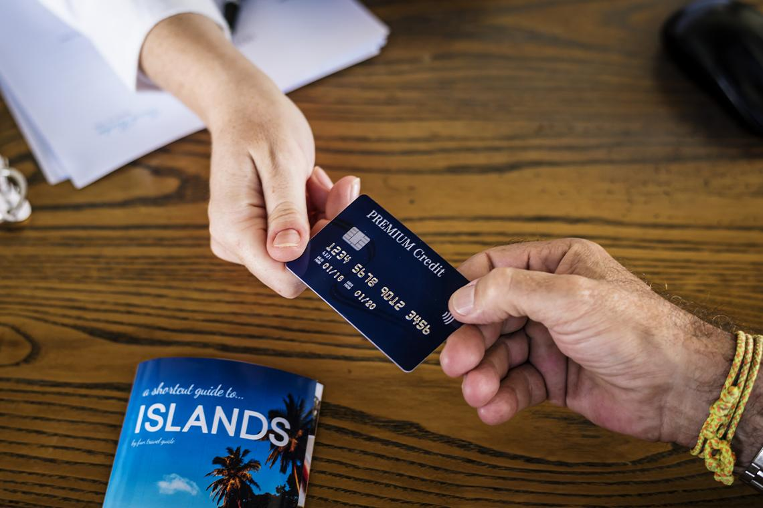
Всем известное понятие «дебетовая карта» не обязательно говорит о значении термина, правда? Если перевести это определение на абсолютно простой и понятный русский язык, то это ваша обычная карта, на которую вы получаете зарплату и с которой осуществляете различные платежи ― физические или онлайн.
Так вот, я могу стать полноценной ее альтернативой. Нет, меня все еще не будет существовать в физическом мире. Хотя уже выпущена реальная монета Bitcoin, но она больше для декора и эстетического удовольствия. Но меня можно положить или снять со специальной карты.
Принцип работы все тот же, что и с обычной ― на нее поступает валюта (обычно, путем перевода), а дальше ею можно расплачиваться в магазинах и точках, которые работают с подобным пластиком, или же снимать и закидывать нужные суммы через специальные биткоин-аппараты. Как вам угодно будет.
Чаще всего, подобные карты работают с известными на весь мир сервисами платежей, поэтому на них можно хранить и обычные деньги. По сути, карта будет многофункциональной и удобной.
Банкоматы для биткоина есть не везде ― это правда. Но уже многие страны официально поддерживают криптовалюту и вводят ее в свой естественный обиход экономики. Их как минимум уже 15.
Навскидку могу назвать 8 карт, пользователи которых успешно юзают и биткоин:
- Spectrocoin Visa;
- Bitwa.la;
- Bitpay Visa;
- E-Coin;
- ANX;
- Coinsbank;
- CryptoPay;
- BitPlastic.

Оплата
Я имею в виду реальную оплату за какие-либо услуги или товар в сети интернет. Уже долгое время многие популярные сервисы принимают оплату монетой BTC. За биткоин можно купить билеты в кинотеатр, компьютерные игры и даже новое программное обеспечение для ПК. Также за Bitcoin можно приобретать картины, музыку, закупаться на маркетплейсах и даже… приобретать контент с пометкой «18+». Только тссс.

Регистрация транзакций
Помните про блокчейн? Так вот, он ― самое надежное и лучшее хранилище цифровой информации ever. И именно для того чтобы хранить, просматривать и использовать все эти необъемные терабайты информации, и могу понадобиться я.

Замена деньгам
И, конечно же, по аналогии с картами, я могу стать заменой обычным, фиатным, средствам оплаты. Пользователи также могут приобретать за BTC вещи, товары, услуги, даже автотранспорт и недвижимость. Многое, конечно, зависит от страны проживания и ее лояльности к криптовалюте, однако чем дальше мы движемся за пределы 2000-ых, тем больше сервисов, компаний и финансовых гигантов признают биткоин в качестве твердой валюты.
Опрос
Вопрос: А вы уже определились зачем хотите пользоваться биткоином?
Варианты ответов:
- Чтобы производить оплату с помощью монет BTC.
- Чтобы узнавать истории транзакций.
- Чтобы инвестировать и зарабатывать круглые суммы.
- Чтобы ближе и лучше узнать мир криптовалюты.

Как работает Биткоин?
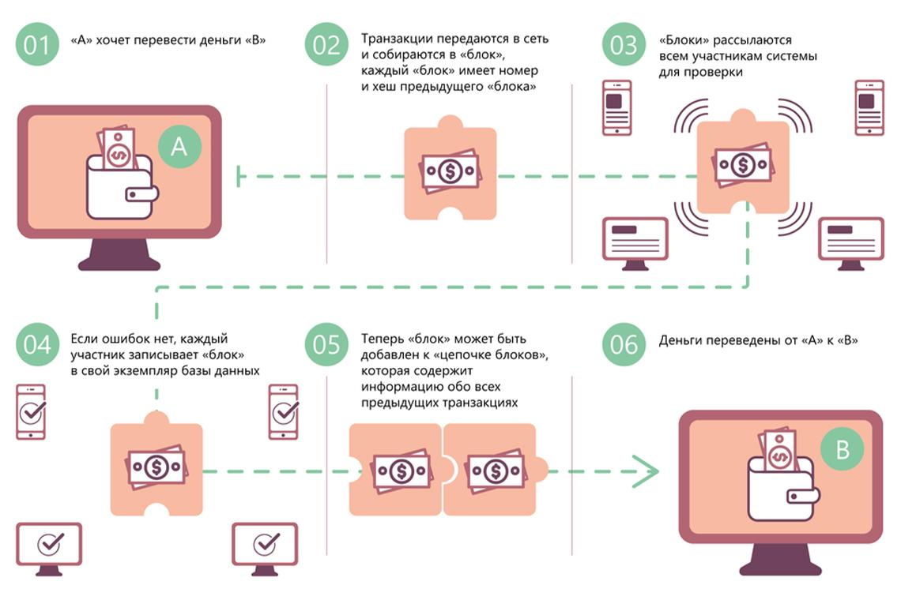
Фиатные деньги напрямую связаны с добываемым золотом, и выпускает их государство. Что насчет меня?
Биткоин работает в качестве транзакций, которые пользователи проводят между кошельками. Собственно, именно там он, то есть я, и существует. Все подобные операции публичны, и посмотреть их может каждый. Хотя не вся криптовалюта работает настолько прозрачно, и есть множество альткоинов, которые скрывают истории транзакций своих пользователей. BTC все еще остается незашифрованным в этом смысле. Но это не плохо и не является антонимом слова «безопасность», так что переживать не о чем.
Но ведь не все пользователи обязательно сразу рвутся тратить заработанные монеты. Некоторые предпочитают удерживать их на кошельках до момента более выгодной продажи.
Так как все работает?
С помощью транзакций, как я уже неоднократно упоминал. Представьте себя уверенным и опытным пользователем криптовалюты. Вот вы добыли свои биткоины и хотите отправить их своему другу ― менее опытному майнеру. Для вас сама операция пройдет быстро, а вот в блокчейне она отпечатается тремя записями:
- Input или вход — будет указан адрес, с которого вы получили эти биткоины (перевод, майнинг);
- Amount или сумма ― информация о количестве BTC, которые вы пересылаете другу;
- Output или выход ― адрес того друга, который получит монеты.
Так что алгоритмы, с которыми работаю я, только на первый взгляд простые и совсем несложные. На деле ― это целая куча данных, которые сети постоянно приходится обрабатывать. А ведь в тот же момент, в который вы решили переслать свои монеты, еще сотни тысяч людей могут сделать то же самое или что-то подобное. И блокчейн все запомнит и запишет.
Для проведения транзакции самому пользователю нужны 2 вещи (конечно, кроме самих монет):
- адрес;
- ключ.
Биткоин-адрес ― это открытая информация, которая выглядит как набор букв и цифр. Хотелось бы сравнить его с номером счета, но совпадений будет маловато. Приведу в пример лучше обычную URL-ссылку на сайт. Открывая ее, вы можете смотреть все доступные данные, которые есть на главной и прочих страницах. С биткоин-адресом примерно так же ― по нему вы можете отследить, что есть у пользователя, как он своим «имуществом» распоряжается, куда направляет монеты. Ваш адрес также будет доступен любому пользователю, не забывайте это.
Посмотреть-то могут все, а вот забрать, воспользоваться или осуществить перевод ― только тот, у кого есть специальный закрытый ключ. Он тоже выглядит как последовательность цифр и букв, но никто кроме владельца его никогда не узнает. Собственно поэтому работать с биткоином так безопасно. Кстати, и ключ этот с ключом обычным сравнить нельзя. Он скорее похож на цифровую подпись, потому что в момент, когда вы будете проводить операцию с переводом другу, система запросит ваш ключ и, вводя его, вы будто бы поставите свою подпись на заявке.
Ваши транзакции происходят из вашего кошелька, но каждая монета при этом остается уникальной. Все дело в том, что многое зависит от того, как и откуда вы получили каждую отдельную монету. Например, вам также могли ее перевести друзья.

Эмиссия биткоина
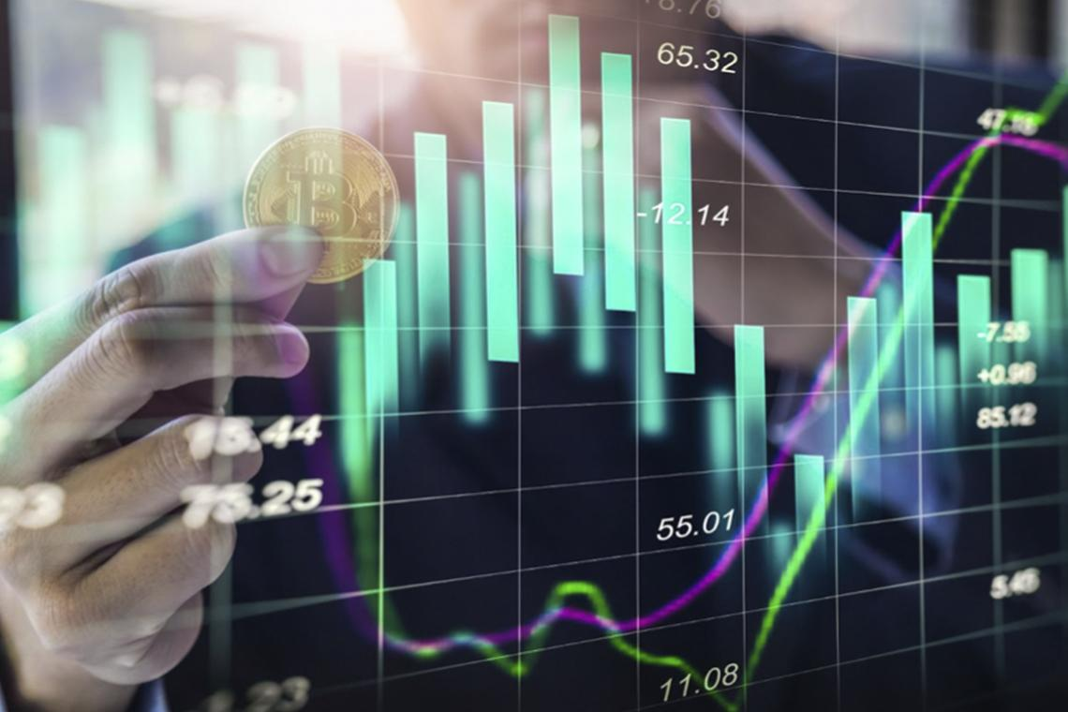
Такое страшное слово «эмиссия» означает всего лишь выпуск. То есть количество монет, которое было выпущено и доступно для майнинга ― добычи монеты с помощью специального оборудования, о нем, кстати, расскажу чуть позже.
Еще в школе детям объясняют, почему страна не может выпустить «миллион-триллион денег» и почему нельзя печатать их самим в домашних условиях. Эмиссия фиатных денег ограничена каждым государством по-своему и зависит от целого ряда причин. И в случае появления большего количества средств, чем товаров, производства и рабочих мест, страну может ожидать дефолт и инфляция. Со мной все не так трагично, но Bitcoin также ограничен.
Сегодня есть много альткоинов, количество которых создатели решили сделать неограниченным, но конкретно я с момента создания имел определенную итоговую цифру ― 21 миллион монет.
Может показаться, что из-за этого меня невыгодно покупать, что я скоро иссякну, особено, если учесть ту же статистику от CoinMarketCap, что уже добыто более 19 миллионов BTC во все мире. Но я не так прост, как может показаться.
С учетом ограниченного количества, мой создатель придумал такую фишку, как халвинг ― это когда раз в несколько лет награда за добычу одного блока BTC делится надвое. Сейчас покажу наглядно.
Дата уже состоявшегося халвинга | Стоимость награды
3 января 2009 года | 50
28 ноября 2012 года | 25
9 июля 2016 года | 12,5
11 мая 2020 года | 6,25
Дата будущего халвинга | Награда
11 мая 2024 года | 3,125
1 мая 2028 года | 1,56
Как видите, халвинг происходит раз в четыре года, и в этот момент стоимость награды за добычу BTC снижается ровно вдвое. Такими темпами прогнозируется, что я окончательно закончусь не раньше 2140 года. Так что еще больше ста лет впереди, и бояться ограниченности не стоит. Кстати, подробно и интересно про количество биткоина написано в этой статье.

Как покупать и добывать биткоин?
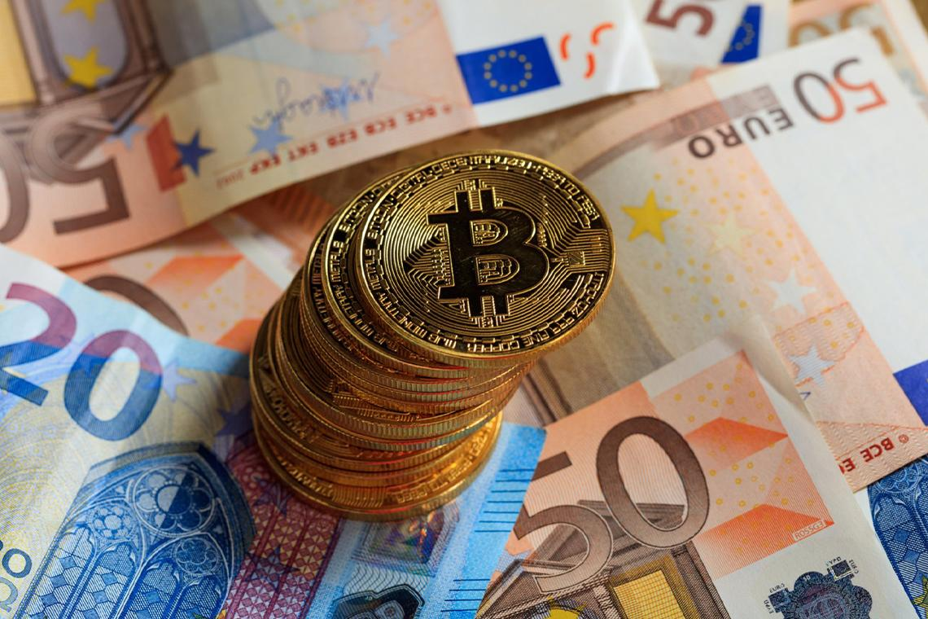
Признать себя чайником в самом начале майнингового пути ― не стыдно. Стыдно не работать над собой и не пытаться узнать, как же все работает. Вы уже имеете представление с чем придется работать, теперь рассказываю как.
Хотелось бы сказать, что меня сложно найти, легко потерять и дальше по сценарию. В какой-то степени, это и правда, но слишком ванильно для самой востребованной в мире крипты. Но начать с чего-то стоит, и я предлагаю сделать все поэтапно ― с оборудования.
Есть домашний майнинг, а есть ― профессиональный. Для первого достаточно простого оборудования, второй же потребует определенных, причем немалых, затрат на специальное.

Оборудование
В мире майнинга сегодня есть 2 вида оборудования:
- видеокарта (GPU);
- ASIC.
Первое ― это специальный адаптер, который чем-то схож с обычной видеокартой для ПК, но заточен под добычу криптовалюты. У него неплохой хешрейт (мощность), но добывать много монет на нем не выйдет. Видеокарты можно использовать для майнинга разных монет, не только BTC, так что в этом их главное достоинство. Но для профессионалов они не подходят, так как сильно уступают ASIC.
Асики ― это мощное оборудование, под которое даже придется выделять специальное помещение из-за высокого уровня шума. И заточено оно на одну задачу ― добыть криптовалюту, которая работает на определенном алгоритме. Лично мой ― SHA-256. На ASIC можно создать свою майнинговую ферму, которая позволит по-настоящему зарабатывать на биткоине. Конечно, стоимость этого оборудования гораздо выше, чем у видеокарт, но, как показывает практика, и окупаемость быстрее.
Так что, если вы уже четко решили стать майнером, то вашим первым шагом должна стать покупка нужного оборудования.

Кошельки
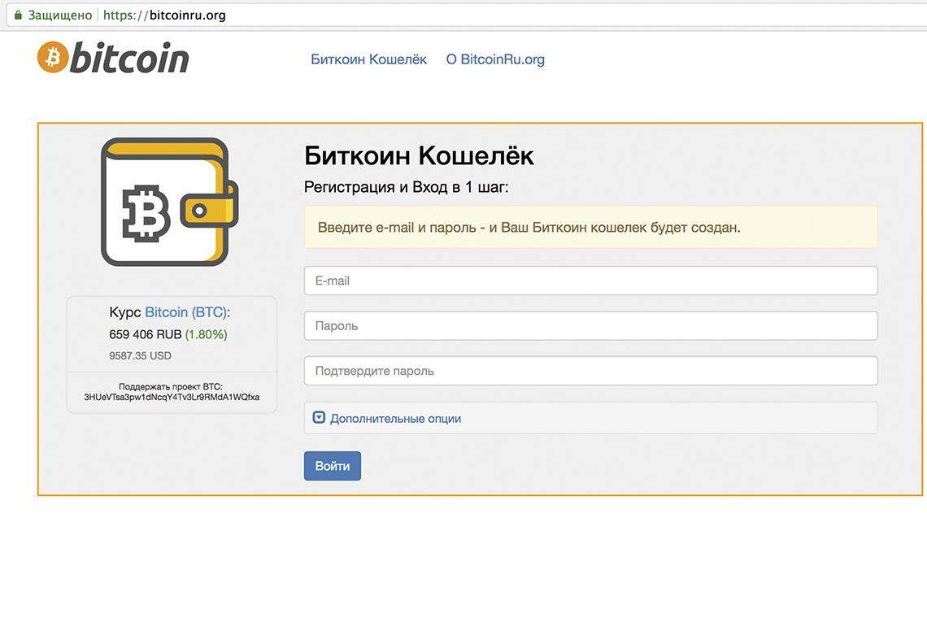
Следующим шагом должна стать регистрация криптовалютного кошелька, в котором вы сможете хранить все добытое. Их сегодня существует великое множество, но основные категории, про которые я вам расскажу, это:
- мобильные приложения (Copay, GreenAddress и Airbitz для iOS; Copay, Coin.Space и Bitcoin Wallet для Android);
- версии для ПК (простые вроде Multibit и BitGo, полные вроде Bitcoin Core и Armory);
- веб-версии (для новичков подойдут Coinapult, BTC.com, Blockchain Coinbase);
- аппаратные (в виде флеш-накопителя: Trezor; KeepKey).
Именно в кошельке будет содержаться ваш адрес, на который и через который можно будет производить транзакции. Посоветовать, где мне комфортнее всего, не могу, так как выбор будет зависеть от самого майнера и того, где ему удобнее хранить криптовалюту.

Биржи
Вместо кошелька можно сразу зарегистрироваться на специальной бирже. Она также создаст вам адрес. Регистрация на биржах обычно не бывает сложной или какой-то супернеобычной, она мало отличается от регистрации на обычном сайте.
Как минимум, могу предложить 3 варианта:
- Binance.com;
- BYBIT.com;
- YoBIT.net.

Пул
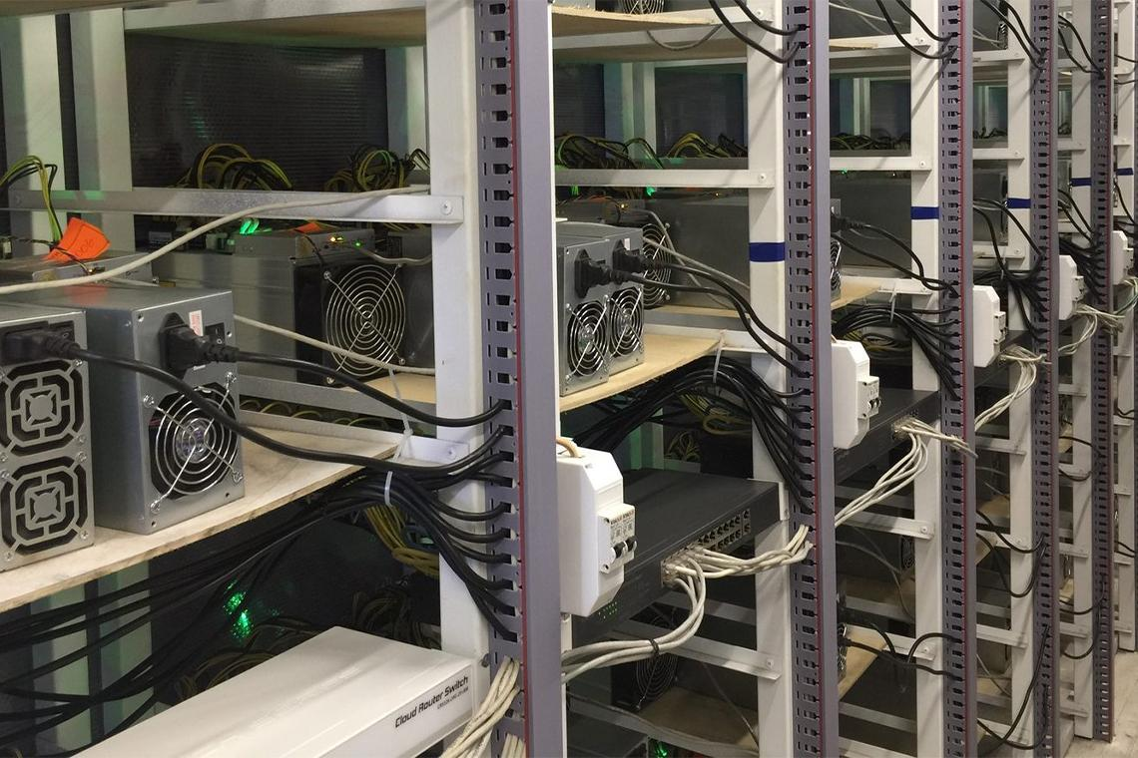
Когда занимаешься добычей криптовалюты на специальном оборудовании и действительно хочешь на этом зарабатывать, мимо пулов пройти не получиться. Это специальные сервера, на которых майнеры объединяются в команды и занимаются вычислениями отведенных им блоков. Проще говоря, делается командная работа. Делается это для того, чтобы за меньшее время добыть больше BTC.
Но ведь нельзя просто взять и довериться неизвестному ранее сервису, считая, что он озолотит? Верно, пулы нужно подбирать с холодным умом, отталкиваясь от своих целей. Обращайте внимание на то, какую комиссию берет сервер, как далеко он расположен от вас (спойлер: чем ближе, тем лучше), какая у него репутация среди майнеров.
Для добычи Bitcoin неплохо зарекомендовали себя:
- Antpool;
- ViaBTC;
- F2pool.

Как зарабатывать на биткоине?
Есть как минимум 8 способов заработка на BTC, но разделить их можно на 2 класса: с вложениями и без вложений. Конечно, на первых этапах вас больше будут интересовать те методики, которые позволяют не тратиться дополнительно, но на будущее, когда вы уже твердо встанете на ноги в криптовалютном мире, обязательно придется переходить на более профессиональный уровень. Именно он позволит зарабатывать на мне столько, сколько хотелось бы настоящему криптовалютчику.

Способы заработка без вложений
Когда хочется с чего-то начать, чтобы вживую увидеть на своем счету хотя бы один биткоин, можно попробовать способы заработка без вложения дополнительных средств. Их четыре.
Игры
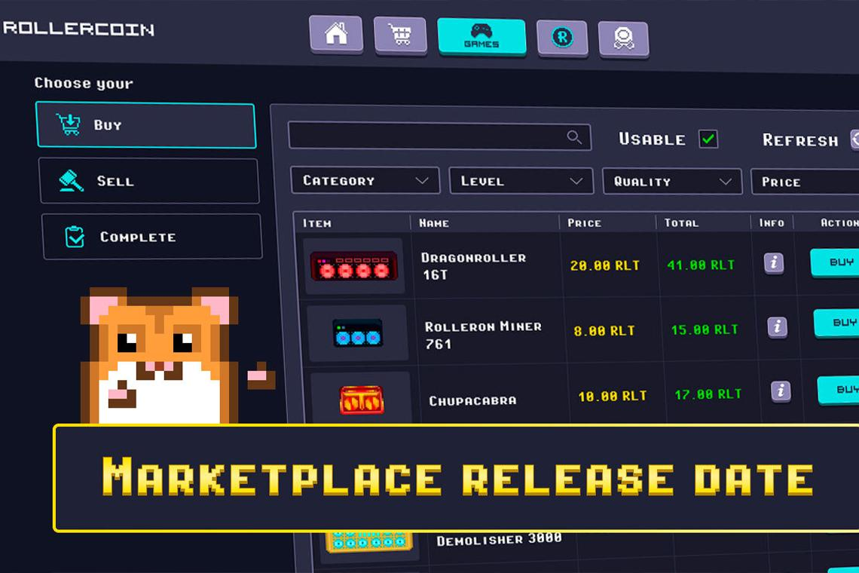
Мобильные приложения известны всем, и все ими успешно пользуются. Есть целая куча разных игр: на логику, на скорость, для отдыха и наслаждения сюжетом. Вот и для меня разработали несколько приложений, которые позволяют пользователям абсолютно бесплатно заработать BTC.
Например ― Blockchain Game. Эта игра выглядит как обычная аркада, особо сложного в ней ничего нет. Но вместо обычных игровых бонусов и монет игрок может получить настоящий BTC на свой кошелек. Или Altcoin Fantasy, в которой раз в неделю или месяц спонсоры проводят розыгрыши настоящих биткоинов.
Из плюсов данного заработка можно выделить отсутствие стартового капитала и заработок на развлечении в буквальном смысле. Минус же в том, что много меня так не заработать.
Краны
Под этим бытовым названием скрывается система вознаграждений за определенные действия пользователя. Например, за ввод капчи. Но оплата производится даже не в биткоинах, а в сатоши ― 1 равен 0,00000001 BTC. То есть заработок на кранах по-настоящему маленький. Но интересный.
Чаще всего используется кран FreeBitcoin: у него есть система дополнительных бонусов, а также широкий выбор разных игр, заданий и развлечений. Теоретически, на нем и зарабатывать можно на среднем уровне, если делать все регулярно. Разные краны появляются каждый день, но так как доход все еще с них маленький, опытные пользователи советуют выбирать 5-10 сервисов, чтобы хоть немного ощущать доход. В принципе, как одно из средств заработка без вложений, подходит отлично.
Реферальные программы
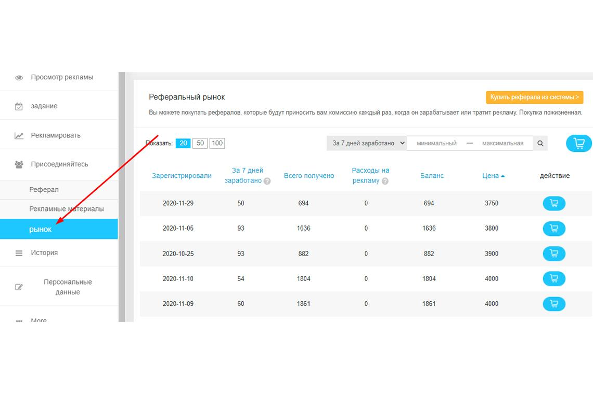
Реферальные и партнерские программы подразумевают получение пожизненной прибыли в BTC за то, что вы распространяете ссылку на сервис в соцсетях, на сайтах, приглашаете коллег, родственников и друзей к регистрации на сервисе. По сути ― это пассивный доход, ведь вы постоянно получаете определенный процент за несложные действия. Тот же Binance предлагает неплохую партнерскую программу за приглашение знакомых к пользованию площадкой. Соответственно, чем больше людей вы пригласите, тем больше получите.
Но регистрироваться с разных аккаунтов нельзя, как нельзя и «филонить» ― только при активном и постоянном приглашении других пользователей на площадку, можно зарабатывать на таких программах.
Фриланс
Этот способ мало отличается от обычного фриланса и подходит тем людям, которые предоставляют услуги за оплату.
Вариант подойдет для:
- дизайнеров;
- копирайтеров;
- художников;
- музыкантов;
- переводчиков.
Суть проста: вы ищите платформы, где заказчики готовы расплачиваться за услуги BTC вместо рублей или долларов. Выполняете ту же работу, что сделали бы и за обычную валюту, получаете свой доход. Конечно же, в основном, это зарубежные платформы, поэтому тут понадобится знание английского на уровне выше «Hello, my name is…». Среди таких площадок BitGigs и FreelanceForCoins.
Только имейте в виду, что я весьма волатильный ― изменчивый в цене. И если вчера ваша услуга в переводе на курс стоила ощутимо, то завтра она может обесцениться падением цены.

Способы заработка с вложениями
Если же вы готовы потратиться даже на начальных этапах, но ощущать настоящий результат от работы со мной, то добро пожаловать в настоящий мир криптовалюты. Он сложный, но стоит всех затраченных усилий. Конечно, золотые горы никто и никогда пообещать вам не сможет, но если правильно подойти к делу, провести собственную аналитику и стабильно работать с криптой, то результат может быть весьма и весьма эффективным.
Итак, как зарабатывают на мне взрослые тети и дяди?
Майнинг
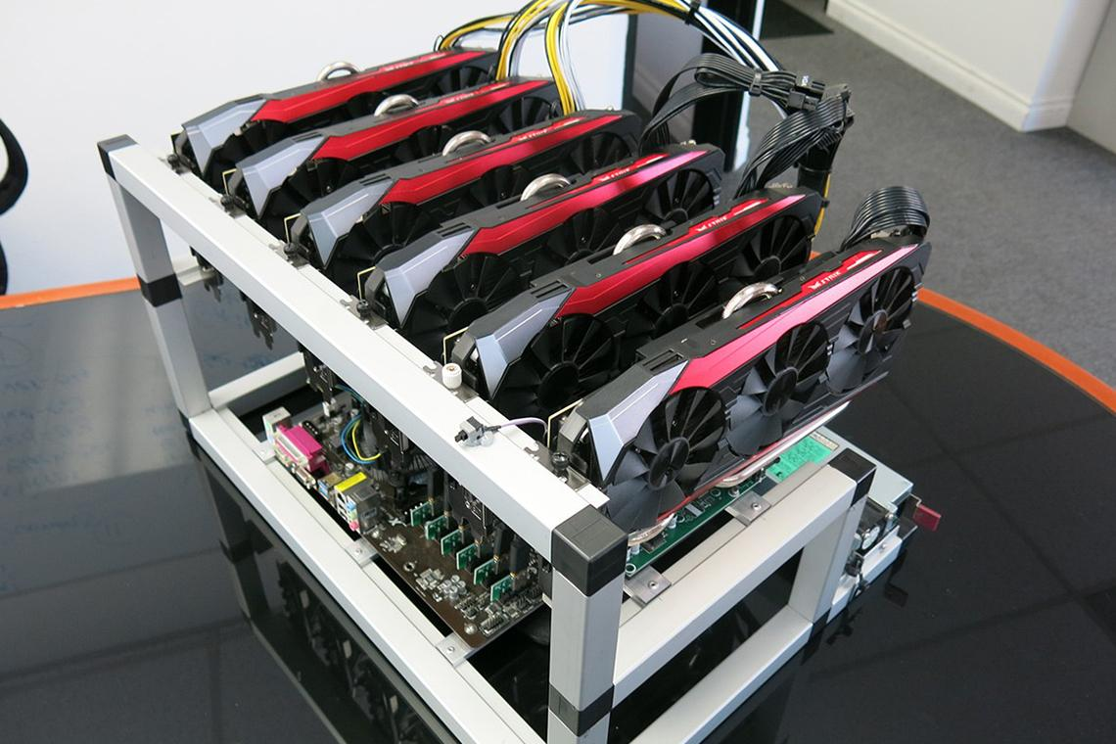
Я уже неоднократно упомянул это понятие, но так до сих пор и не раскрыл его суть. Итак, я состою из блоков, которые связаны цепочкой. Эта система называется блокчейном. Суть майнинга, то есть добычи криптовалюты, заключается в том, чтобы вычислить эти самые блоки быстрее и раньше других. Даже не сами блоки, а их хеш ― строку, в которую преобразован целый массив данных.
Этим занимаются майнеры. За каждый добытый блок они получают вознаграждение. Но не самостоятельно и не с бумажкой и карандашом, а на том самом оборудовании ― GPU или ASIC.
Вознаграждение перечисляется в ваш кошелек, так что завести его нужно прямо сразу, как только решились работать со мной. А еще вы можете выбрать соло-майнинг (домашний), когда самостоятельно и не спеша занимаетесь вычислениями, или майнинг в пуле, как я уже говорил ― в команде.
Можно также создать свою собственную ферму, и она совершенно отличается от сельской. Суть ее в том, что вы объединяете несколько устройств в одного трансформера и работаете с биткоином буквально за десятерых, зарабатывая за них же. Выгодно? Да. Затратно? Конечно.
Но суть настоящего майнинга заключается в том, что при правильном подходе вы сможете окупить затраты на оборудование и электроэнергию, необходимую для него, за 1-2 года, а дальше ― зарабатывать и зарабатывать, оплачивая только сопутствующие издержки, как и в любом другом бизнесе: счета за электричество и аренду помещения.
Трейдинг
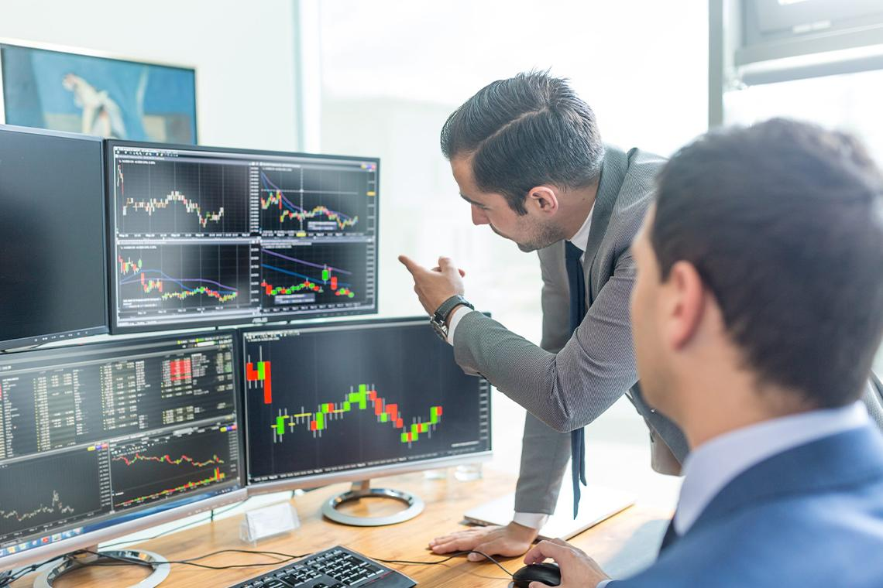
Простыми словами ― это торговля BTC на специальных площадках. Выгода в том, чтобы купить меня по низкой цене, а продать ― по высокой. Конечно, это не так просто, как может показаться на предложениях. Вы буквально должны будете постоянно анализировать и отслеживать рынок, чтобы предугадывать волатильность цены и «выстреливать» продажей и покупкой в выгодные для вас моменты.
Трейдеры приобретают BTC на краткий срок, чтобы тут же его продать выгодно. То есть люди буквально нашли отличную выгоду от изменчивости цены биткоина и пришли к выводу, что можно этим прекрасно воспользоваться.
Есть 2 вида трейдинга:
- спотовый ― когда вы покупаете биткоин, чтобы тут же продать его другому человеку;
- деривативный или фьючерсный ― когда вы заключаете с покупателем договор, иногда даже бессрочный, на продажу и покупку BTC по определенной цене в определенное время.
Многие площадки, в том числе Bybit, поддерживают спотовую торговлю, а деривативную считают весьма перспективной. Но главная сложность этого способа заработка ― в перманентном анализе всех надежных ресурсов, выстраивании стратегии и детальном изучении рынка. Если отбросить все эмоции и быть готовым даже потерять определенные суммы на начальных этапах, то этот вариант будет отличным способом заработка на мне.
Инвестиции
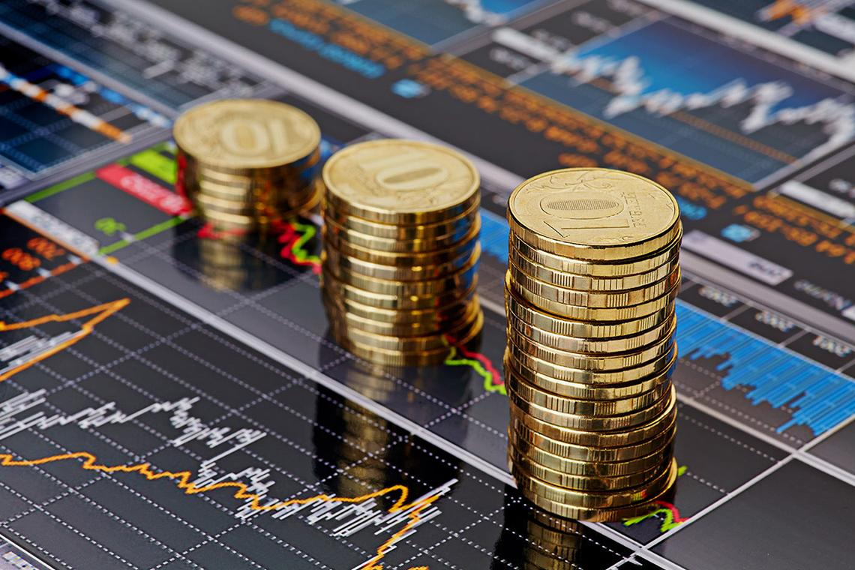
Инвестирование ― брат трейдинга, но сводный. Его суть также заключается в приобретении биткоинов по выгодной цене, но дальше происходит не быстрая и срочная продажа, а хранение монет до лучших времен. Суть метода в своей основе весьма проста: вы покупаете BTC по выгодной для вас цене и оставляете его «лежать» в кошельке до того момента, пока не настанет отличный шанс продать его по более высокой и выгодной. Это долгосрочная перспектива.
Можно сказать, что инвесторами становятся те люди, кто верит в саму идею Bitcoin, в работу алгоритмов и команды. Конечно, при инвестировании также придется тщательно заняться анализом и прогнозами роста и падения цены, но делать это нужно не на ближайшие дни, а на годы вперед. И интересно, и трудно одновременно. Но если в вас есть предпринимательская хватка, то этот способ просто идеален.
Арбитраж
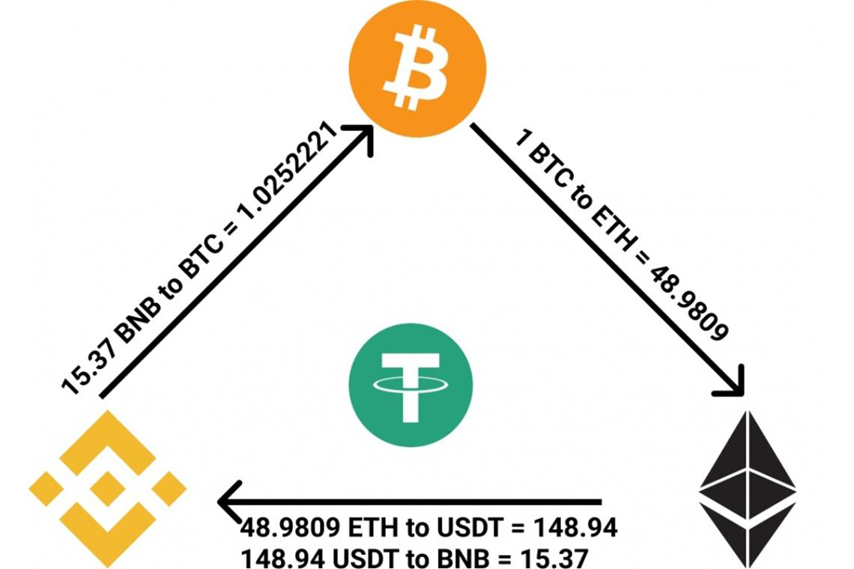
Суть этого метода также может показаться простой, но все не так. При заработке на арбитраже вам нужны будут как минимум 2 сервиса: на одном вы будете приобретать меня по выгодной и дешевой цене, на другом ― продавать гораздо дороже. Кое-кто даже называет этот способ лишенным рисков. Но это не совсем так.
За время, которое потребуется для совершения всех действий, цена на сервисах может сильно измениться, тогда продажа может оказаться менее выгодной, чем была покупка. Поэтому для тех, кто занимается арбитражем, важны 2 качества:
- скорость ― ее можно обеспечить, удерживая запасы монет сразу на нескольких биржах, чтобы вовремя среагировать на изменение цены;
- умение анализировать ― придется изучить множество доступных платформ и их возможностей, чтобы предугадать и заранее увидеть выгоду от арбитража.
Помимо всего прочего, нужно учитывать, что на разных сервисах отличаются комиссии за транзакции BTC. К тому же сейчас, в условиях санкций для россиян, нужно подбирать только те биржи, которые не заморозят и не заблокируют счета, иначе можно и вовсе прогореть на этом деле.
Конечно, новичкам можно посоветовать начать с заработка на мне с помощью незатратных способов, но будет ли игра стоить свеч? Ведь на них отдача будет крайне мала, а вот силы иногда потребуется весьма много.
Чтобы узнать и погрузиться в криптовалютный мир, можно попробовать майнинг на видеокарте в одиночку. А вот дальше, когда вы точно поймете, что это ваша тема, что вам интересно, и это действительно приносит доход, перейти на майнинговые фермы и инвестирование. Да, никто не запрещает совмещать несколько способов сразу, все зависит только от того, насколько вы готовы вкладывать свои материальные и нематериальные ресурсы в это дело.

Рынок криптовалюты в России ― это законно?
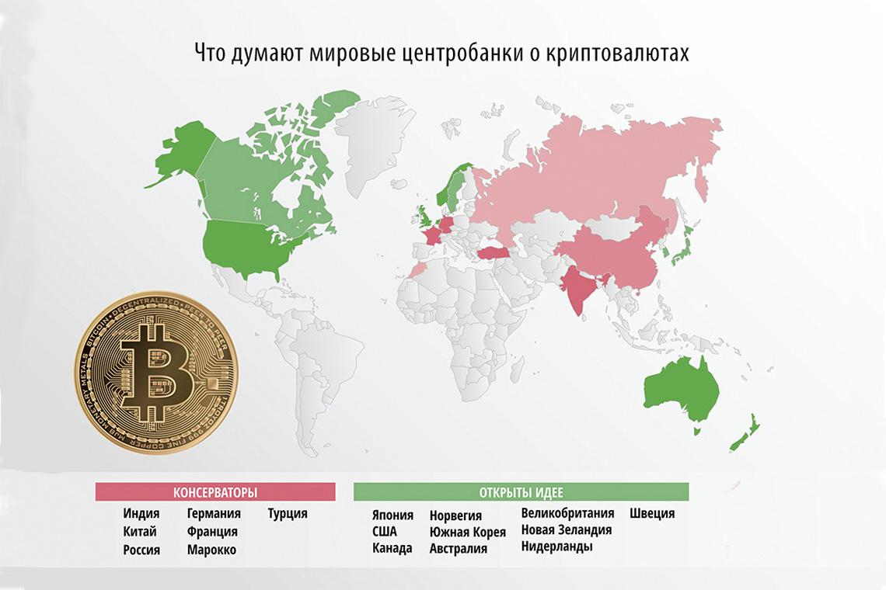
Россия в 2022 году ― одна из стран, которые только наполовину признали криптовалюту в качестве средства платежей. В том смысле, что государство признает существование криптовалюты, но не вводит ее в качестве возможной валюты на рынке.
Итак, есть закон № 259-ФЗ от 31 июля 2020 года, который определяет понятия «цифровые финансовые активы» и «цифровая валюта». На данный момент, криптовалюту не запрещено хранить в кошельках, но оплачивать ею покупки также легко, как в США, например, не выйдет. То есть государство признало меня, но пользоваться свободно не дает. Цифровая валюта в российском законодательстве приравнена к имуществу. Перевожу на русский язык: вы можете добывать и использовать биткоин через зарубежные площадки, но вам придется декларировать в налоговой BTC в качестве имущества, и, соответственно, платить налог на него.
Есть еще несколько нюансов, которые связаны с политической и мировой ситуацией. В начале октября Евросоюз наложил санкции на россиян и запретил им пользоваться криптовалютными кошельками. Это сильно подкосило российское криптосообщество.
Но всегда есть выход. Например, биржа Binance не ограничивает доступ к кошельку тем россиянам, которые проживают не на территории своей страны. Также есть возможность пользоваться кошельками у тех людей, которые имеют двойное гражданство или вид на жительство в другой стране.
Ситуация сложная, не спорю. Но сложнее всего будет тем, кто работает или планировал работать с крупными биржами ― они очень тщательно отслеживают гражданство своих резидентов. Если работать с более маленькими биржами, то и есть вероятность того, что на гражданство не обратят внимания.
Также можно пользоваться децентрализованными площадками вроде PancakeSwap, Uniswap и Jupiter. Они проводят транзакции без учета биржевых счетов, только напрямую между кошельками пользователей, и не собирают информацию о них.
Еще одна хорошая новость: биржи из Азии вроде KuCoin, Huobi и Bybit не вводили санкции против россиян, а значит, и пользоваться ими все еще можно свободно. Так что, могу сказать, что проще будет тем пользователям, которые только-только заходят на криптовалютный рынок ― нужно просто отыскать то, что подойдет, а не быстро искать новые возможные средства и сервисы для работы с криптовалютой.
Несколько советов.
- Используйте децентрализованные платформы вместо централизованных.
- Проверяйте юрисдикцию биржи или сервиса, прежде чем регистрироваться ― все, что относится к Евросоюзу, не подойдет.
- Пользуйтесь некастодиальными кошельками ― в них ключом владеет только сам пользователь.

Перспективы развития монеты
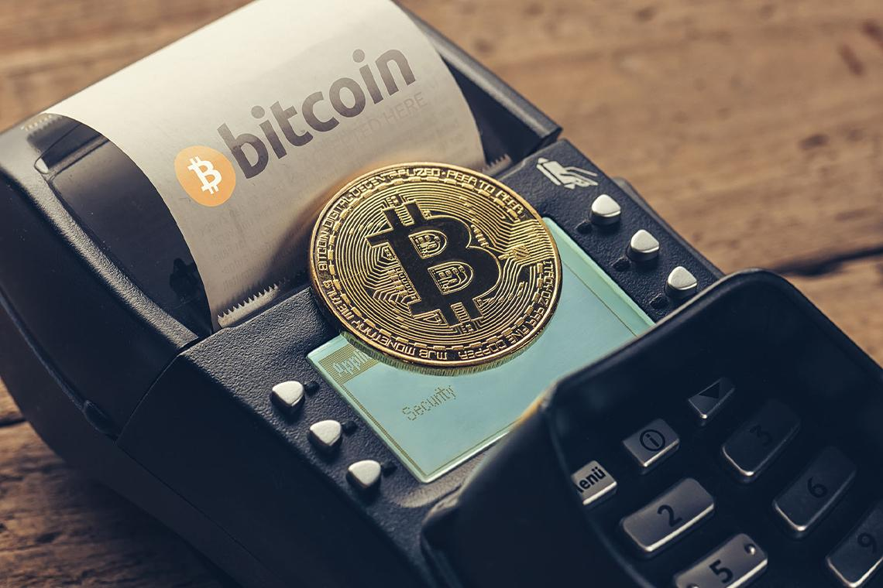
В криптосообществе есть такое понятие как «линия трендов». Она напрямую зависит от волатильности монеты и спрогнозировать ее можно при помощи тщательного анализа. Собственно, по этим трендам и определяют перспективы на будущее.
Линия ― это прямая, которая выстраивается по точкам трендов. Ее хорошо отображают разные графики, которые выстраивают пользователи. На них можно видеть, когда меня больше всего покупают, когда продают, когда я востребован, а когда интерес ко мне угасает.
Тренды бывают восходящими и нисходящими. В первом случае имеется в виду, что моя минимальная цена растет, во втором ― падает максимальная. Именно по таким позициям трейдеры определяют выгодные для покупки и продажи времена, делая свои ставки.
Также в криптовалютном сообществе есть такие понятия, как медвежий и бычий тренды. Объясняю, почему именно такие названия. Когда медведю грозит опасность или когда он собирается сражаться, он останавливается, встает на задние лапы и бьет передними. Бык же в такой же ситуации выставляет свои рога и бежит прямо на противника. Собственно, в этом поведении животных и скрыта вся суть происхождения названий трендов.
Медвежий ― это когда цена останавливается в росте и начинает тяжело падать вниз. Считается, что это лучшее время для того, чтобы буквально с ноги зайти в мир криптовалюты и купить нужные монеты.
Бычий характерен резким взлетом цены, когда меня, биткоин, начинают активно юзать в качестве средства платежей. Это период, когда инвесторы больше всего уверены в своих возможностях, так как могут продать монеты по выгодной для себя цене.
Зачем я все это рассказываю? Затем, чтобы вы поняли, что мои перспективы напрямую зависят от подобных трендов и их изменений. Что для того, чтобы оценивать ближайшие и долгосрочные выгоды, вам придется тщательно и внимательно анализировать весь крипторынок и замечать подобные изменения. Это даже при наличии в интернете огромного количества статей с названием «Прогнозы на биткоин». Потому что нельзя в вопросе такого заработка слепо доверять другим источникам и полагаться исключительно на их анализ. Придется брать все риски на себя, так как в итоге от этого будет зависеть только ваша прибыль или потеря средств.
Но все же, немного о своих перспективах я расскажу.
Осенью мой курс варьируется от 19 до 20 тысяч долларов. И в соответствии с моей волатильностью разные эксперты дают разные прогнозы на грядущий 2023 год.

Прогноз | Мнения
Восстановление | - Сайт PricePrediction считает, что я войду в 2023 год с ценой в 29 тысяч долларов, а уже к концу года буду стоить 42 тысячи;  - AMBCrypto ставит на то, что в январе следующего года моя цена достигнет 80 тысяч долларов.
Нейтральность | - DigitalCoinPrice считает, что в среднем в следующем году моя цена будет не выше 29 тысяч долларов;  - Coin Price Forecast прогнозирует мне цены в районе 26-29 тысяч долларов за весь год.
Падение | - Economy Forecast Agency вообще не верит в меня и считает, что цена за 1 BTC в 2023 году составит около 10 тысяч долларов;  - TradingBeasts называет моей минимальной ценой за год 16 тысяч долларов.
Аналитики отталкиваются от того, какая ситуация происходит на рынке в связи с мировыми событиями, уровнем безработицы, регулированием криптосообщества в разных странах, привязкой к доллару и его поведением. Их мнения не обязательно должны быть оправданы, ведь в криптовалютном мире все может измениться буквально за один день.
Поэтому я настоятельно советую вам выбрать несколько проверенных источников информации и самостоятельно следить за моим поведением на бирже. Я, все-таки, непредсказуемая монета.
Но одно могу сказать со стопроцентной уверенностью: несмотря на появление достойных конкурентов среди альткоинов, несмотря на изменчивость рынка и мировой политики, я все еще востребован и популярен. Пусть критики прогнозируют биткоину полный крах и исчезновение, это так просто не случится. К тому же среди всех других монет я ― единственная, которая была проверена временем и зарекомендовала себя как самая достойная и надежная.

Выводы про биткоин
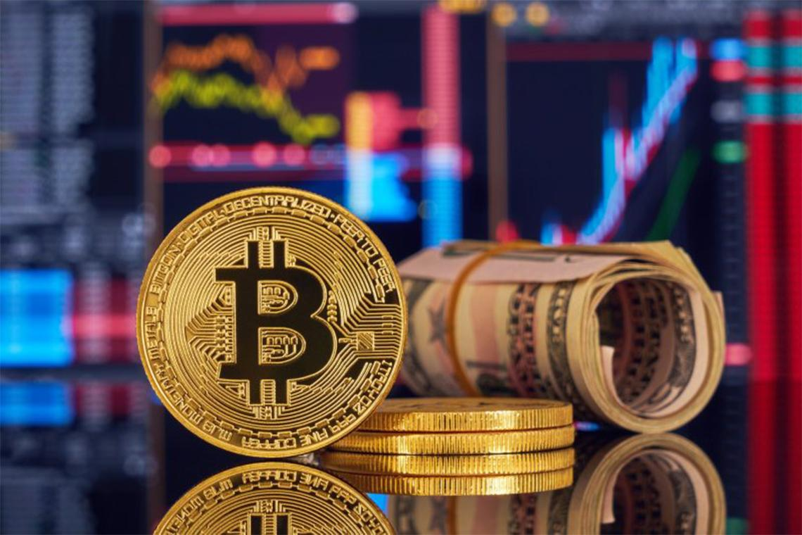
Быть или не быть ― спрашивал Шекспир в своей известной на весь мир пьесе. Если применять эту фразу ко мне, то я могу однозначно сказать: биткоину быть еще долгие годы.
Да, со мной не так-то и легко работать, как может показаться начинающему криптовалютчику. Да, нужно изучить множество нюансов, как технических, так и аналитических. Однако я все еще остаюсь самой проверенной и надежной криптовалютой во всем мире, сколько бы конкурентов у меня не появилось. Да и закончусь я далеко не скоро, так что у вас впереди еще как минимум 100 лет на мою добычу.
Итак, резюмирую все то, о чем поведал:
- появился в 2009 году с легкой руки неизвестной и поныне личности Сатоши Накамото, но предпосылки к созданию были еще в 80-х годах прошлого века;
- работаю на системе блокчейн, которая является хранилищем всей информации и транзакций;
- зарабатывать на BTC можно с вложениями и без, но первый вариант более выгодный;
- если выбрать заработок на майнинге, то придется покупать дополнительное оборудование: ASIC или GPU;
- майнеры зарабатывают на награждениях за добычу одного блока BTC;
- кроме майнинга можно заняться инвестированием, трейдингом и арбитражем ― все это покупка и продажа BTC через кошельки и биржи на разных условиях;
- раз в 4 года происходит халвинг ― уполовинивание цены;
- несмотря на санкции в отношении россиян и ограничения самого российского законодательства по работе с цифровой валютой, все еще существуют способы заработка на криптовалюте.
Учитывая все это, можно смело говорить, что биткоин ― криптовалюта прошлого и будущего. Я был создан первым и все еще лидирую на всех биржах, все еще остаюсь самым надежным вложением и все еще беспокою умы критиков. Так что, давайте, начинающие криптовалютчики, решайтесь на работу именно со мной, будем горы сворачивать да цифровой мир вместе познавать.
Расскажите в комментариях о том, почему вообще заинтересовались судьбой биткоина? Уже пробовали работать с ним?

